美味しい サンライフ防府短期教養講座
ｱｲｽ珈琲の淹れ方教室

～ 自分のために、大切な人に思いを込めて、
美味しい珈琲を淹れるコツ、手に入れませんか？ ～

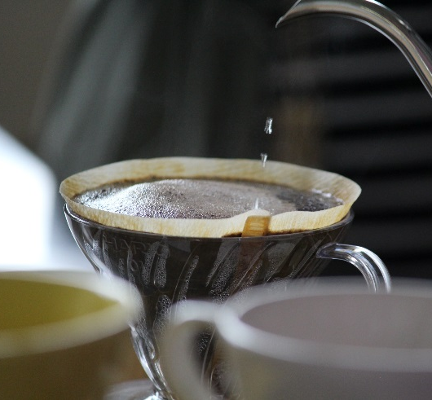
と き 令和4年6月13日(月)
10：30～12：00

場 所 サンライフ防府 会議室1

講 師 コーヒーアドバイザー 中島大樹 さん

対 象 珈琲好きの方ならどなたでも
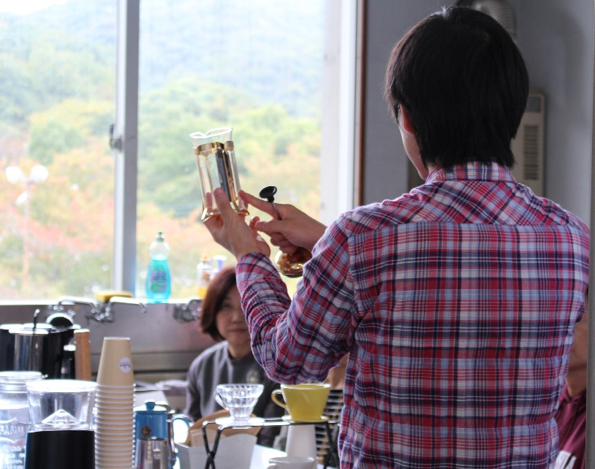
内 容
・珈琲の基礎知識
・基本から丁寧に、楽しく学ぶ
美味しい珈琲の淹れ方のコツ
ハンドドリップ・プレスのポイント
や、ちょっとしたコツを学べるほか、
高品質なスペシャルティ珈琲を使い、
実際に美味しく淹れながら楽しい
時間を過ごしていただく講座です♪

受講料 800円
材料費 300円
イメージです!
定 員 10人（申込み順）※申込みが定員に達しない時は、開講できない場合もございます！

申込み 5月15日（水）から受講料を添えてサンライフ防府まで！
問合せ サンライフ防府（防府市八王子２丁目8-9）
℡0835-25-0333

